电信 CRM 客户中心接口设计文档
适用范围：客户开户、客户销户、用户换卡、用户资料变更四大核心业务跨中心集成场景，覆盖 CRM 内部微服务及与外部订单中心、产商品中心、开通中心的所有交互接口 / 事件
设计依据：模块 1-3 业务建模、规则定义、流程设计成果，跨中心集成方案及四大跨服务时序图
核心原则：RESTful 规范、幂等性、统一响应 / 事件格式、同步 / 异步分离、全链路 Trace 追踪

一、接口设计总则
1.1 交互模式划分
严格遵循 「强实时强依赖用同步 API，非实时长耗时用异步事件」原则，与跨中心集成方案、时序图完全对齐：
交互模式 | 技术选型 | 适用场景 | 核心要求
同步 REST API | HTTPS/RESTful | 资质鉴权、套餐 / 卡资源校验、订单创建、身份校验 | 实时响应、幂等性、短超时（≤500ms）
异步事件 | Kafka 3.x，JSON 格式消息 | 号码激活 / 注销、资料同步、资源释放、状态反馈 | 至少一次投递、幂等消费、最终一致性
1.2 幂等性设计规范
所有写操作接口 / 事件必须实现幂等，读操作接口天然幂等，幂等标识规则如下：
- 以全局唯一业务 ID作为幂等键（Idempotent-Key），优先使用：客户 ID（CUST-XXX）、用户 ID（USER-XXX）、订单 ID（ORD-XXX）；
- 无上述 ID 时，使用组合唯一键（如身份证号 + 手机号、旧卡 ID + 用户 ID）；
- 幂等键需在请求头 / 事件元数据中显式传递，服务端基于幂等键做重复请求过滤。
1.3 通用字段规范
所有接口 / 事件必须携带全链路追踪字段和通用元数据字段，确保可观测性和溯源性：
- 全链路追踪核心字段：Trace-Id（全局唯一，入口生成贯穿全流程）、Span-Id（节点唯一，父子调用关联）；
- 通用元数据字段：Request-Id（请求唯一标识）、Timestamp（请求 / 事件生成时间戳，毫秒级）、Version（接口 / 事件版本，如 v1）、Producer（请求 / 事件生产者，微服务 / 中心名称）。
二、同步 REST API 接口设计
2.1 通用规范
2.1.1 接口路径规范
/api/{version}/{service}/{bizType}/{interfaceFunc}
- version：接口版本，如 v1、v2；
- service：提供方服务 / 中心名称，如cust（客户微服务）、cross（跨中心协同微服务）、prod（产商品中心）、order（订单中心）；
- bizType：业务类型，如openaccount（开户）、closeaccount（销户）、changecard（换卡）、infochange（资料变更）；
- interfaceFunc：接口功能，如auth（鉴权）、check（校验）、create（创建）。

2.1.2 请求头规范
字段名 | 必传 | 类型 | 描述 | 示例
Content-Type | 是 | String | 数据格式 | application/json;charset=UTF-8
Trace-Id | 是 | String | 全链路追踪ID | TRACE-20260216-000001
Span-Id | 是 | String | 节点追踪ID | SPAN-001
Request-Id | 是 | String | 请求唯一ID | REQ-20260216-000001
Version | 是 | String | 接口版本 | v1
Idempotent-Key | 写操作必传 | String | 幂等键 | CUST-100001
Authorization | 是 | String | 鉴权令牌（JWT） | Bearer eyJhbGciOiJIUzI1Ni

2.1.3 统一响应格式
所有同步 API 返回结构化 JSON，状态码与业务码分离，错误信息明确，格式如下：
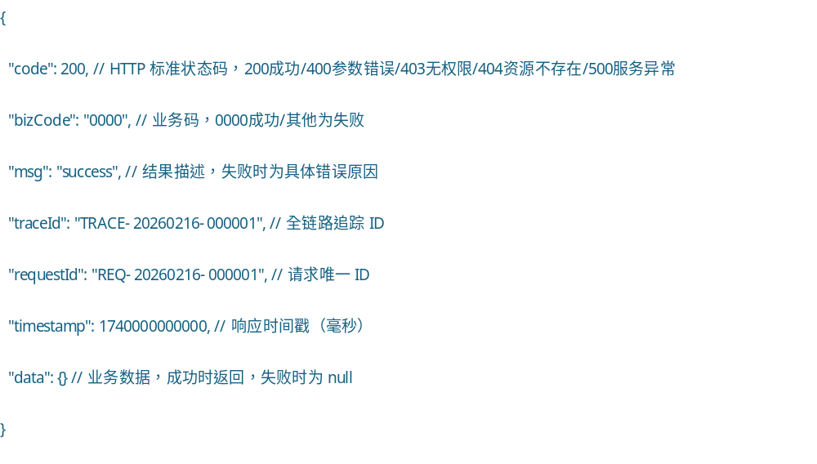
2.2 核心接口详情
按业务场景 + 调用方向划分，覆盖 CRM 内部微服务间、CRM 与外部中心间所有同步调用，所有接口均由跨中心协同微服务作为统一转发入口（CRM 内部微服务不直接调用外部中心接口）。
2.2.1 公共基础接口
- 操作鉴权接口
- 接口路径：/api/v1/auth/comm/auth
- 请求方法：POST
- 提供方：权限控制微服务
- 调用方：渠道接入微服务
- 接口描述：多渠道请求前置鉴权，校验操作方权限、渠道合法性
- 请求体：
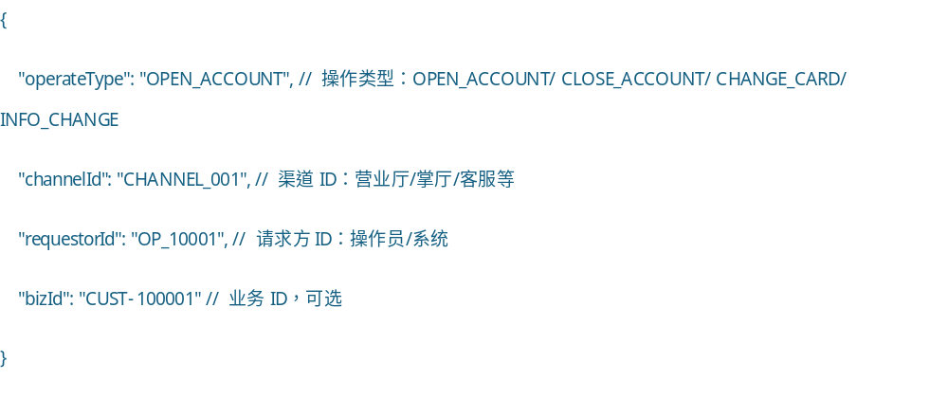
- 基础码表查询接口
- 接口路径：/api/v1/base/comm/code/query
- 请求方法：GET
- 提供方：基础信息微服务
- 调用方：所有 CRM 内部微服务
- 接口描述：查询地区编码、客户类型、资费类型等基础码表
- 请求参数（URL）：codeType=AREA&parentCode=110000
- codeType：码表类型，必传；
- parentCode：上级码表编码，可选；
2.2.2 客户开户场景接口
接口名称 | 接口路径 | 请求方法 | 提供方 | 调用方 | 核心入参（data） | 核心出参（data）
套餐检验接口 | /api/v1/cross/openaccount/package/check | GET | 产商品中心（跨中心协同转发） | 客户管理微服务 | packageCode（套餐编码）、custId（客户 ID） | valid（是否可用）、packageName（套餐名称）、resourceStatus（资源状态）
开户订单创建接口 | /api/v1/cross/openaccount/order/create | POST | 订单中心（跨中心协同转发） | 客户管理微服务 | custId、userId、accountId、packageCode、channelId | orderId（订单 ID）、orderStatus（订单状态：PENDING_ACTIVATION）
2.2.3 客户销户场景接口
接口名称 | 接口路径 | 请求方法 | 提供方 | 调用方 | 核心入参（data） | 核心出参（data）
销户前置校验接口 | /api/v1/cust/closeaccount/check | POST | 客户管理微服务 | 渠道接入微服务 | custId（客户 ID） | checkResult（是否通过）、failReason（失败原因）、oweFee（是否欠费）、contractStatus（合约状态）
销户订单创建接口 | /api/v1/cross/closeaccount/order/create | POST | 订单中心（跨中心协同转发） | 客户管理微服务 | custId、userIdList（关联用户 ID 列表）d | orderId、orderStatus（PROCESSING）

2.2.4 用户换卡场景接口
接口名称 | 接口路径 | 请求方法 | 提供方 | 调用方 | 核心入参（data） | 核心出参（data）
新卡资源校验接口 | /api/v1/cross/changecard/card/check | GET | 用户管理微服务 | 渠道接入微服务 | userId、cardType（卡类型）、cardNo（新卡编号，可选） | valid、cardId（新卡 ID）、resourceStatus
换卡订单创建接口 | /api/v1/cross/changecard/order/create | POST | 订单中心（跨中心协同转发） | 用户管理微服务 | userId、oldCardId、newCardId、channelId | orderId、orderStatus（PENDING_ACTIVATION）

2.2.5 用户资料变更场景接口
接口名称 | 接口路径 | 请求方法 | 提供方 | 调用方 | 核心入参（data） | 核心出参（data）
身份校验接口 | /api/v1/user/infochange/auth | POST | 用户管理微服务 | 渠道接入微服务 | userId、idCard（身份证号）、verifyCode（验证码） | authResult
资料变更校验接口 | /api/v1/user/infochange/check | POST | 用户管理微服务） | 渠道接入微服务 | userId、changeFields（变更字段列表：如 name/phone/address） | checkResult、invalidFields（无效字段）

三、异步事件接口设计
3.1 通用规范
3.1.1 消息队列主题命名规范
{producer}.{bizType}.{eventType}.{status}
- producer：事件生产者，如cross（跨中心协同微服务）、act（开通中心）、order（订单中心）；
- bizType：业务类型，与同步 API 一致（openaccount/closeaccount/changecard/infochange）；
- eventType：事件类型，如activation（激活）、cancel（注销）、sync（同步）、release（释放）；
- status：事件状态，如pending（待处理）、success（成功）、failed（失败）、complete（完成）。
3.1.2 统一事件格式
所有 Kafka 事件为JSON 格式，分为元数据（meta）和业务数据（data），元数据必传且结构统一，业务数据按场景定制，格式如下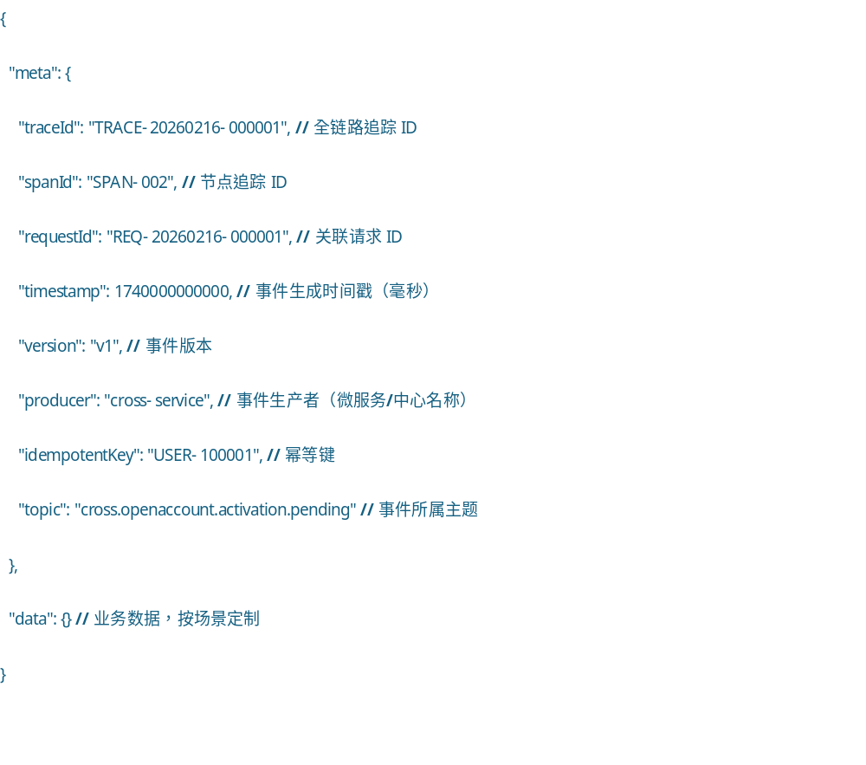
3.1.3 消费规则
- 消费模式：单主题单消费组，避免重复消费；
- 重试策略：消费失败后指数退避重试（3 次，间隔 1s/2s/4s），超过重试次数进入死信队列（主题名：原主题 +.dlq）；
- 幂等消费：消费端基于meta.idempotentKey做幂等校验，避免重复处理；
- 消费确认：手动提交 offset，仅当业务处理成功后提交，确保至少一次投递。
3.2 核心事件详情
按业务场景 + 事件方向划分，覆盖 CRM 与外部中心间所有异步推送，包含触发事件和结果反馈事件，形成闭环。
3.2.1 客户开户场景事件
事件主题 | 生产者 | 消费者 | 事件描述 | 核心业务数据
cross.openaccount.activation.pending | 跨中心协同微服务 | 开通中心 | 推送开户订单待激活事件，触发手机号激活 | orderId、custId、userId、phone、packageCode
act.openaccount.activation.success | 开通中心 | 跨中心协同微服务 | 推送手机号激活成功事件 | orderId、custId、userId、phone、activateTime（激活时间）
act.openaccount.activation.failed | 开通中心 | 跨中心协同微服务 | 推送手机号激活失败事件 | orderId、custId、userId、phone、failReason（失败原因）、failCode（失败码）
cross.openaccount.resource.release | 跨中心协同微服务 | 产商品中心 | 激活失败后，推送套餐资源释放事件 | orderId、custId、packageCode

3.2.2 客户销户场景事件
事件主题 | 生产者 | 消费者 | 事件描述 | 核心业务数据
cross.closeaccount.resource.release | 跨中心协同微服务 | 产商品中心 | 推送套餐资源释放事件，释放客户关联套餐 | orderId、custId、userIdList、packageCodeList
prod.closeaccount.resource.complete | 产商品中心 | 跨中心协同微服务 | 推送套餐资源释放完成事件 | orderId、custId、releaseTime
cross.closeaccount.phone.cancel | 跨中心协同微服务 | 开通中心 | 资源释放完成后，推送手机号注销事件 | orderId、custId、userIdList、phoneList
act.closeaccount.phone.success | 开通中心 | 跨中心协同微服务 | 推送手机号注销成功事件 | orderId、custId、userIdList、phoneList、cancelTime
act.closeaccount.phone.failed | 开通中心 | 跨中心协同微服务 | 推送手机号注销失败事件 | orderId、custId、userIdList、phoneList、failReason、failCode

3.2.3 用户换卡场景事件
事件主题 | 生产者 | 消费者 | 事件描述 | 核心业务数据
cross.changecard.card.activation.pending | 跨中心协同微服务 | 开通中心 | 推送换卡待激活事件，触发新卡激活、旧卡失效 | orderId、userId、oldCardId、newCardId、phone
act.changecard.card.activation.success | 开通中心 | 跨中心协同微服务 | 推送换卡激活成功事件 | orderId、userId、oldCardId、newCardId、activateTime、oldCardStatus（旧卡状态：失效）
act.changecard.card.activation.failed | 开通中心 | 跨中心协同微服务 | 推送换卡激活失败事件 | orderId、userId、oldCardId、newCardId、failReason、failCode
cross.changecard.card.rollback | 跨中心协同微服务 | 开通中心 | 激活失败后，推送换卡回滚事件，恢复旧卡状态 | orderId、userId、oldCardId、newCardId

3.2.4 用户资料变更场景事件
事件主题 | 生产者 | 消费者 | 事件描述 | 核心业务数据
cross.infochange.user.sync | 跨中心协同微服务 | 订单中心、产商品中心、开通中心 | 推送用户资料变更同步事件，触发各中心数据更新 | userId、changeFields（变更字段对象：如 {"name":"张三","phone":"13800138000"}）、updateTime
order.infochange.user.complete | 订单中心 | 跨中心协同微服务 | 推送订单中心资料同步完成事件 | userId、syncTime、syncStatus（成功 / 失败
prod.infochange.user.complete | 产商品中心 | 跨中心协同微服务 | 推送产商品中心资料同步完成事件 | userId、syncTime、syncStatus
act.infochange.user.complete | 开通中心 | 跨中心协同微服务 | 推送开通中心资料同步完成事件 | userId、syncTime、syncStatus

四、接口鉴权与安全规范
4.1 微服务 / 中心间鉴权
- 鉴权方式：JWT 令牌鉴权，由权限控制微服务统一生成和管理；
- 令牌发放：各微服务 / 中心在启动时向权限控制微服务申请服务级 JWT 令牌，令牌包含服务标识、权限范围、有效期（24h）；
- 令牌刷新：令牌过期前 1 小时，服务自动向权限控制微服务刷新令牌；
- 令牌传递：在请求头Authorization中以Bearer {token}格式传递；
- 权限校验：服务端接收到请求后，先校验令牌有效性、权限范围，校验失败返回 403 无权限。
4.2 数据安全
- 传输加密：所有接口采用HTTPS传输，避免数据明文泄露；
- 敏感数据加密：身份证号、手机号、银行卡号等敏感数据，在请求体 / 事件中采用AES-256加密，服务端解密后处理；
- 数据脱敏：日志中对敏感数据做脱敏处理（如身份证号显示为 110******1234）；
- 访问控制：外部中心仅能访问跨中心协同微服务开放的接口，无 CRM 内部微服务的直接访问权限。
4.3 防攻击规范
- 防重放攻击：基于Request-Id和Timestamp做防重放，拒绝 5 分钟外的请求；
- 防过载攻击：所有接口做限流控制（基于 Sentinel），按服务 / 接口设置 QPS 阈值，超过阈值返回 429 请求过多；
- 参数校验：服务端对所有请求参数做严格校验（类型、长度、格式、取值范围），非法参数返回 400 参数错误。

五、全链路追踪与日志规范
5.1 全链路追踪实现
- 追踪工具：采用SkyWalking实现全链路分布式追踪；
- 追踪链路：渠道接入→权限控制→核心微服务→跨中心协同→外部中心，所有节点均接入 SkyWalking，生成完整追踪链路；
- 追踪字段：Trace-Id在入口（渠道接入微服务）生成，贯穿所有同步接口和异步事件，确保链路可追溯；
- 链路监控：在 SkyWalking 中配置核心接口 / 事件的性能监控指标（响应时间、成功率、QPS），设置阈值告警。
5.2 日志规范
5.2.1 日志分级
按严重程度分为INFO（信息）、WARN（警告）、ERROR（错误）、FATAL（致命），各等级日志记录要求：
- INFO：记录正常业务流程（如请求接收、接口调用成功、事件推送成功）；
- WARN：记录非致命异常（如参数不规范、重试成功）；
- ERROR：记录致命异常（如接口调用失败、事件消费失败、业务规则校验失败）；
- FATAL：记录系统级故障（如服务宕机、数据库连接失败）。
5.2.2 日志字段
所有日志必须包含核心追踪字段和业务字段，采用 JSON 格式输出，便于日志分析，核心字段：
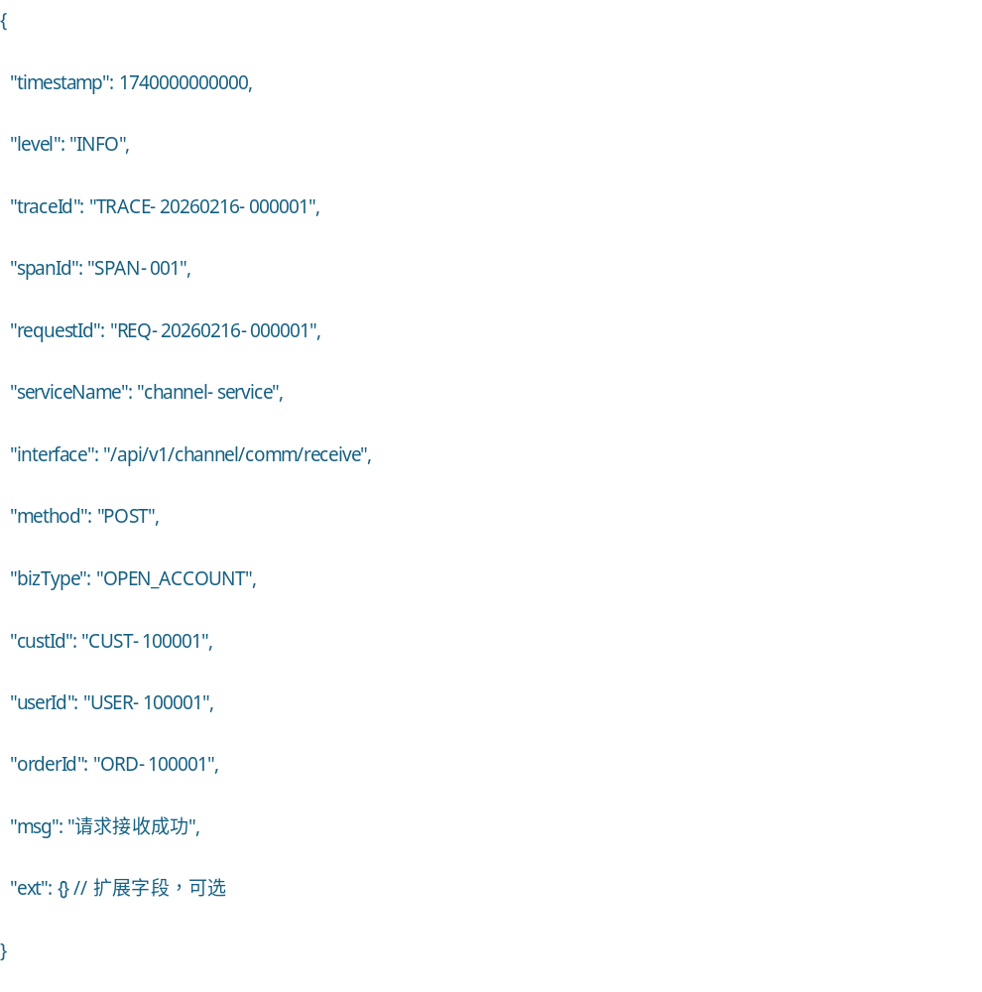
5.2.3 日志采集与存储
- 日志采集：采用Filebeat采集各服务日志，发送至Kafka；
- 日志处理：通过Flink对日志做清洗、过滤、结构化处理；
- 日志存储：处理后的日志存储至Elasticsearch，保留 90 天；
- 日志查询：通过Kibana实现日志的多维度查询（按 traceId、custId、orderId、时间等）。

六、接口版本管理与兼容性规则
6.1 版本管理规则
- 版本号格式：主版本号。次版本号。补丁号（如 v1.0.0），同步 API 在路径中仅体现主版本号（如 v1），事件在 meta 中体现完整版本号；
- 版本升级触发条件：
  - 主版本号：接口 / 事件核心逻辑变更、入参 / 出参大幅调整、不兼容旧版本；
  - 次版本号：接口 / 事件新增功能、新增非必传入参 / 出参、兼容旧版本；
  - 补丁号：接口 / 事件BUG 修复、性能优化、无功能变更。
- 版本发布：新老版本并行部署，通过版本号做路由，确保平滑过渡，旧版本在确认无调用后再下线。
6.2 兼容性设计规则
- 入参兼容性：
  - 新增入参必须为非必传，并设置默认值；
  - 不允许删除原有必传入参，可标记为 “废弃” 并在文档中说明；
  - 入参格式变更时，兼容旧格式（如字符串数字与纯数字）。
- 出参兼容性：
  - 新增出参必须为非核心字段，不影响原有业务逻辑；
  - 不允许删除原有核心出参，可标记为 “废弃” 并在文档中说明；
  - 出参数据类型变更时，做兼容转换（如数字转字符串）。
- 事件兼容性：
  - 新增事件字段必须为非必传，消费端做判空处理；
  - 不允许删除原有核心事件字段，可标记为 “废弃”；
  - 事件主题变更时，保留原主题一段时间，做双主题推送。

